Nama : Erwin Gutawa
NPM : 23312087

Dokumentasi Pengerjaan WEB
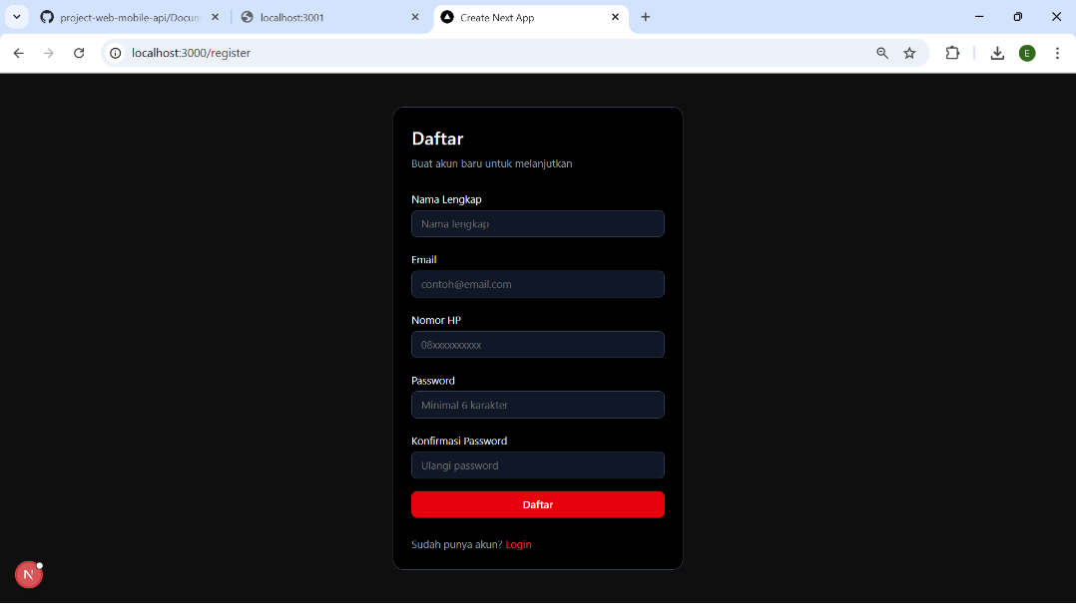

- Halaman SignUp
Halaman Daftar digunakan oleh pengguna baru untuk membuat akun sebelum masuk ke aplikasi. Tampilan dibuat sederhana dengan form pendaftaran di bagian tengah agar mudah diakses.
Di bagian atas form terdapat judul “Daftar” dan keterangan singkat “Buat akun baru untuk melanjutkan” sebagai petunjuk awal. Pada halaman ini, pengguna diminta mengisi beberapa data berikut:
- Nama Lengkap
Digunakan sebagai identitas pengguna agar lebih mudah dikenali di dalam aplikasi.
- Email
Email wajib diisi karena berfungsi sebagai akun utama saat login ke aplikasi.
- Nomor HP
Digunakan sebagai data pendukung akun dan harus diisi dengan nomor yang aktif.
- Password
Pengguna harus membuat password dengan minimal 6 karakter agar akun lebih aman.
- Konfirmasi Password
Berfungsi untuk memastikan password yang dimasukkan sudah sesuai.

Setelah data diisi, pengguna dapat menekan tombol “Daftar”. Jika data valid, pengguna akan diarahkan ke halaman login. Jika terjadi kesalahan, sistem akan menampilkan pesan error/invalid.
Di bagian bawah halaman juga terdapat tulisan “Sudah punya akun? Login” yang bisa digunakan oleh pengguna yang sudah memiliki akun untuk langsung menuju halaman login tanpa perlu mendaftar ulang.

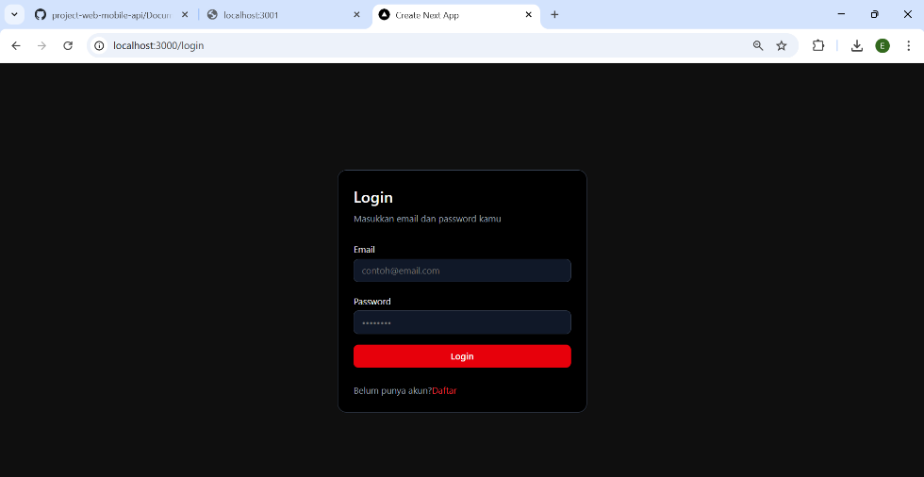

- Halaman Login
Halaman Login digunakan oleh pengguna untuk masuk ke aplikasi dengan akun yang sudah terdaftar. Tampilan halaman ini dibuat sederhana dengan satu form login di bagian tengah layar, sehingga pengguna dapat langsung fokus pada proses masuk.

Di bagian atas form terdapat judul “Login” beserta keterangan singkat “Masukkan email dan password kamu” sebagai panduan. Pada halaman ini, pengguna hanya perlu mengisi dua data utama, yaitu:

- Email
Email yang dimasukkan harus sesuai dengan email yang digunakan saat proses pendaftaran akun.
- Password
Password diisi sesuai dengan kata sandi yang telah dibuat sebelumnya.

Setelah kedua data diisi, pengguna dapat menekan tombol “Login” untuk melakukan proses autentikasi. Jika data yang dimasukkan benar, pengguna akan diarahkan ke halaman utama aplikasi. Namun, jika terjadi kesalahan, sistem akan menampilkan pesan peringatan.
Pada bagian bawah halaman juga tersedia tulisan “Belum punya akun? Daftar” yang berfungsi untuk mengarahkan pengguna baru ke halaman pendaftaran akun.
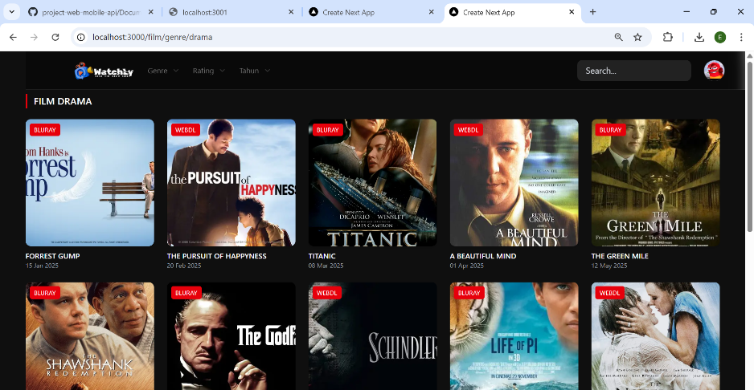

- Genre Film Drama
Bagian Film Drama menampilkan kumpulan film berdasarkan genre yang dipilih oleh pengguna. Setelah pengguna memilih genre Drama, sistem akan menampilkan daftar film drama dalam bentuk kartu (card).

Setiap card berisi poster film, judul film, tanggal rilis, serta label kualitas seperti BLURAY atau WEBDL. Tampilan dibuat berjajar agar pengguna bisa dengan mudah melihat dan memilih film yang ingin ditonton.

Disini saya membantu menambahkan film di genre drama.

